I. Les territoires européens (10/12h)
A. Europe, Europes, un continent entre unité et diversité.
Séance n°1 : Qu’est-ce que l’Europe ? (1h+1h)
Travail de cartographie et de réflexion autour de la définition de l’Europe.
- Un territoire difficile à définir :
- Texte revue science humaine. (lien)
- Un territoire à géométrie variable.
- carte du Conseil de l’Europe. (47 états membres) :
Le Belarus n’est pas admis au conseil de l’Europe car il n’est pas considéré comme un état démocratique.
- les pays membres de l’UEFA. (53 états) : http://fr.uefa.com/memberassociations/index.html
les Iles Féroé
Kazakhstan,
Belarus
Israël,
Le R-U représente 4 fédérations (Angleterre, Irlande du Nord, Ecosse, Pays de Galles).
Séance n°2/3 : (2h) : I. Unité et diversité de l’Europe : p 171et 176/177.
1. Les aspects culturels :
-langues et religions en Europe, témoins d’une histoire complexe. (200 langues en Europe et une 10aine de familles linguistiques)
- 5 espaces religieux dominés par le christianisme mais présence de l’Islam et du Judaïsme.
2. Les aspects physiques et climatiques :
D’un point de vue physique, il n’existe pas une Europe mais des Europes :
- L’Europe du Nord (Scandinavie, Finlande, Pays Baltes, Nord de la Russie). Espace marqué par des hivers froids car ces territoires sont proches du cercle polaire. Cependant, l’océan Arctique reste libre de glace le long des côtes européennes (Gulf Stream).
- L’Europe de l’ouest (R.U, Benelux, France de l’Ouest, Nord de l’Espagne et du Portugal) marquée par le climat océanique doux et humide, l’Europe de l’ouest présente de vastes plaines favorables aux activités agricoles.
-L’Europe centrale et orientale (Du Rhin à l’Oural). Elle est dominée par de vastes plaines (Pologne, Ukraine, Russie)et des plateaux (altitude inférieure à 500m) ponctuellement interrompues par des reliefs plus élevés (Carpates). Les hivers sont froids mais les étés sont chauds.
- L’Europe méditerranéenne et balkanique (de l’Espagne à la Turquie). C’est un territoire dominé par l’alternance de plaines étroites et de montagnes élevées (Alpes, Balkans, Sierra Nevada). Uni par des conditions climatiques propres à la zone méditerranéenne, le sud de l’Europe est un espace de contact et de transition avec l’Afrique et l’Asie Proche-orientale.
- L’Europe caucasienne : C’est une marge située au S-E du continent européen. Parfois exclu par les géographes, le Caucase est un territoire montagnard complexe entre la Caspienne et la mer Noire.
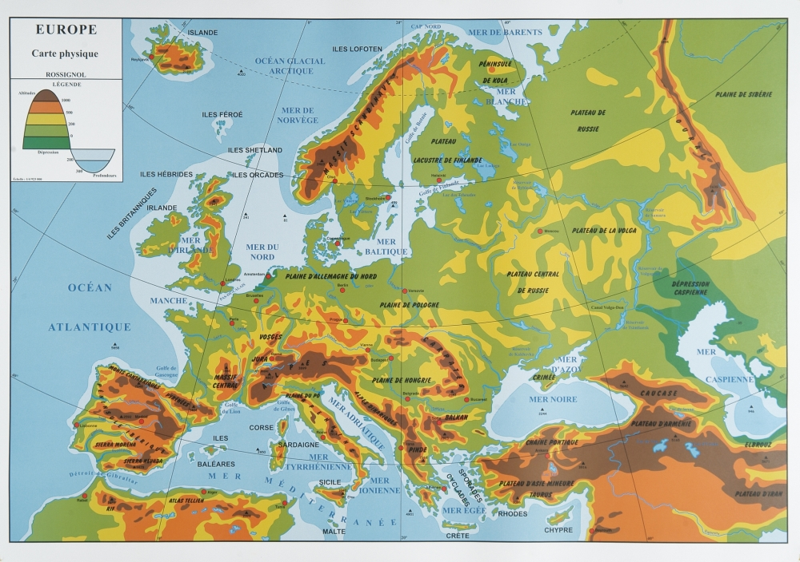
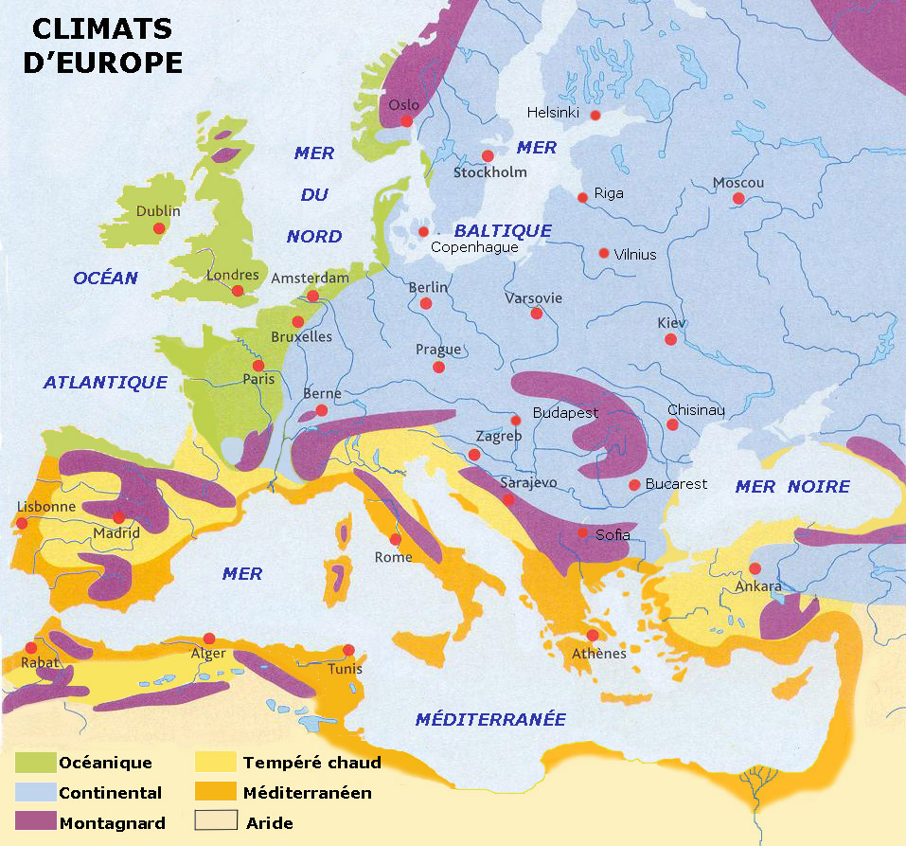

II. L’UE, un projet politique d’unité européenne après des siècles de divisions.
1. Une mosaïque d’états : doc 1 p 178
Q1 : Quand et dans quelle partie et dans quelle partie l’Europe a-t-elle vu naître de nouveaux états ?
Q2 : Quel événement historique explique l’apparition de ces nouveaux états ?
2. Le projet européen : carte p 172/ 178 : comparaison des deux cartes
Q 3 : Pourquoi peut-on dire que l’UE à pour but de lutter contre la fragmentation politique du continent européen ?
Trace écrite :
-Les 2 guerres mondiales ont redessinées les frontières de l’Europe (Faire power point en utilisant 3 cartes et en montrant à travers l’exemple de l’Europe centrale les grands changements frontaliers).
-La Guerre Froide divise l’Europe en 2 espaces et contribue à expliquer les écarts de développement entre L’Europe de l’Est et L’Europe de l’Ouest.
-L’après 1991 : La disparition de l’URSS et du communisme en Europe de l’Est conduit à l’apparition de nouveaux états européens.
3. L’Europe, le continent de la démocratie ? (texte conseil de l’Europe) :
a) le conseil de l’Europe
L’étude du texte permet de mettre en évidence la volonté de nombreux états européens de faire prévaloir les principes de démocratie et de droits de l’Homme. Mais les états d’Europe n’ont pas tous le même système politique ni le même niveau de liberté et de démocratie.
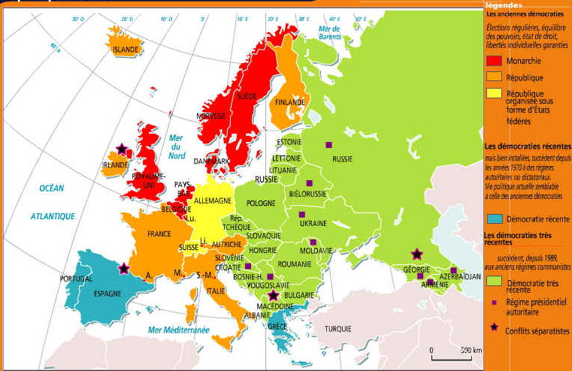
b) Des régimes politiques variés :
L’Histoire récente et plus ancienne de l’Europe a contribué à forger des régimes très différents en Europe. On peut distinguer 3 ou 4modèles d’organisation étatique :
- les Républiques fédérales et centralisatrices,
- les monarchies constitutionnelles,
- les nouvelles démocraties orientales,
- les régimes autoritaires.
La grande majorité des états européens sont démocratiques. Cependant, le niveau de liberté d’expression et de participation des citoyens à la vie politique varie énormément.
On peut mesurer le degré de liberté politique en observant une carte de la liberté de la presse.
Q1 : Pourquoi la liberté de la presse est-elle un indicateur de démocratie ?
Q2 : Quels états et quelle partie de l’Europe semblent faiblement démocratisés ?

La liberté de la presse en 2012, d’après Reporter sans Frontières.

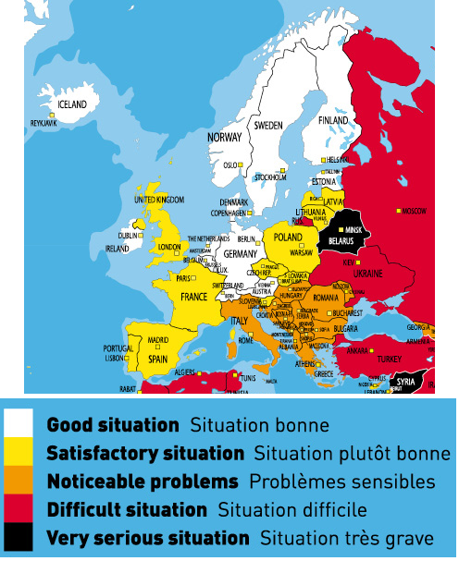
- L’UE va-t-elle devenir les Etats Unis d’Europe ?
Quelle est le rôle de l’UE ?
Quels sont les apports de l’UE pour les citoyens ?
Quel avenir pour l’UE ?

Séance n°4 : Les écarts économiques dans l’UE:
- mesurer les écarts (p 180, p173) :
Q1 : Quels indicateurs permettent de mesurer les écarts socio-économiques ?
Q2 : Quels espaces vous paraissent les plus dynamiques ?
Q3 : Quels espaces connaissent un retard important.
- représenter les différences de dynamisme. (183)
Réalisation d’une carte de synthèse sur l’organisation spatiale de l’espace économique européen.

Séance n°5 : Travail en groupe sur la mise en valeur de différents milieux en utilisant un corpus documentaire simple.
- milieu méditerranéen (le littoral croate)
- l’aménagement d’un espace montagnard,
- la valorisation agricole des plaines sédimentaires
- valorisation d’un territoire ultrapériphérique (Islande, une île tropicale Réunion, Guadeloupe).

B. Sujets d’étude : (à choisir)
- Une politique européenne d’aménagement du territoire.
- La région Ile-de-France.
- Une région d’Europe d’un état voisin. (Londres, Catalogne, un Land allemand)

